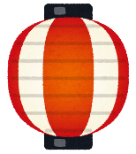

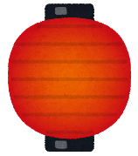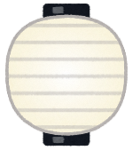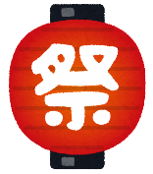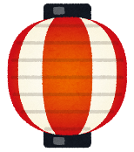

There are lots of fun activities in this festival. If you’d like, come and join us!

**a summer festival**

なつ　　　まつ

**夏祭りがあります**

しい　が　たくさん　あります。ぜひ　てくださいね！

英語版

ひにち　　　　　　（・）　　：　　～　　：

　 Date　　 　 　 　 ( Sat.・Sun） : ~ :

でもやります

　ばしょ

The festival will be held even if it rains.

のはやりません

　 Place

The festival will not be held if it rains.

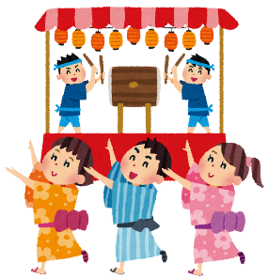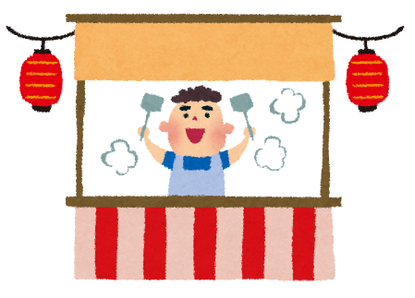

＜べ Food and beverages＞

・やきそば（Yakisoba）

・かき氷（Shaved ice）

・からあげ（Karaage）

・ジュース（Juice）

＜イベント Events＞

・盆踊り(Bon Festival dance)

　・ビンゴ大会(Bingo tournament)

プログラム Programação

○○



○○ neighborhood council